2025高考物理广西卷（回忆第⼆版6.11）
选择题：
1. 有四种不同逸出功的金属材料：铷，钾，钠和镁制成的金属板。现有能量为的光子，分别照到这四种金属板上，则会发生光电效应的金属板为（ ）
A. 铷 B. 钾 C. 钠 D. 镁
2. 有一变压器的原线圈接入有效值为的正弦交流电，副线圈输出电压的最大值，则原副线圈的匝数比为（ ）
A. B. C. D.
3. 某位同学观察火车进站，火车由初速度为，降速到停下，火车的运动看做匀减速直线运动，火车降速运动过程，此同学的脉搏跳动了70下，已知该同学每分钟脉搏跳动60下，则火车共行驶距离约为（ ）
A. B. C. D.
4. 用带电玻璃棒接触验电器的金属球，移走玻璃棒，验电器内两片金属箔张开，稳定后如图。图中、、、四点电场强度最强的是（ ）
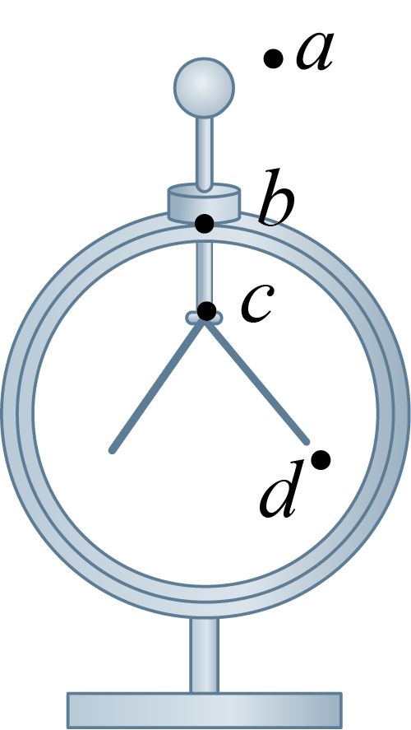
A. a B. b C. c D. d
5. 如图扇形材料，折射率大于，现有两条光线1和2，从扇形材料的A点传播，光线1传到圆弧（圆）AC的中点B．光线2传播到C点偏上，则两光线发生下列哪种情况（ ）
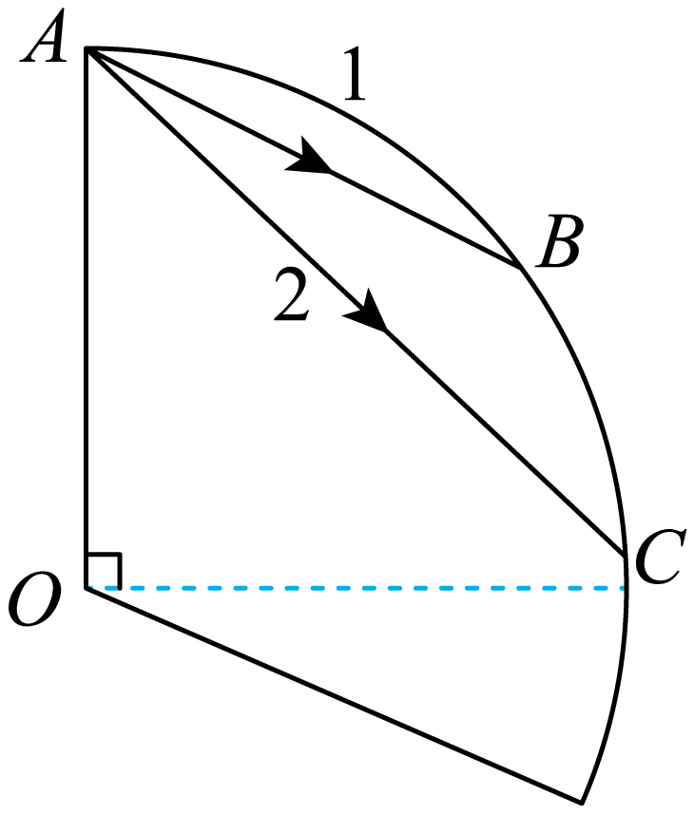
A. 1不全反射，2全反射 B. 都不全反射
C. 都全反射 D. 1全反射，2不全反射
6. 如图所示，a，b为同种材料的电阻，已知a的长度为，截面积，b的长度，横截面积，则在两支路a和b中，电荷移动的速率之比（ ）
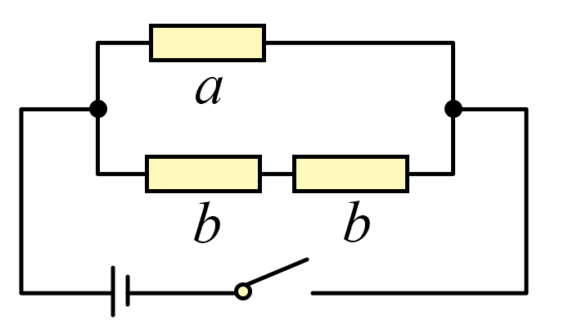
A. B. C. D.
7.一光滑斜面倾斜角为x磁场，磁感应强度为B，垂直于斜面，有闭合电路固定在斜面上，其上下均有一个为阻值为的电阻线框上下边变长为L，线框的左右边的阻值不计，在线框左右边中点放置一根金属棒，其接入的阻值为R，金属棒两端分别于边框上下两端各接上一个劲度系数为k的弹簧，弹簧弹性势能的表达公式为，现先将金属棒向上移a的长度后，静止释放，向下运动的长度后停止，则下列选项正确的是（ ）
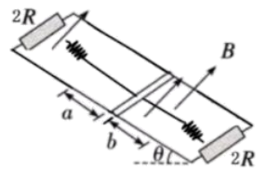
A．金属棒得冲量为：（只记得分子，分母是啥记不起）
B．（缺少）
C．单个电阻的焦耳热：
D．求谁得能量功率（2个弹簧就是2份弹性势能，直接能量守恒，然后那两个2R并联后电阻是R，杆的电阻是R。那么输出的能量就是，最后）
多选题
7. 关于用油膜法测分子直径的实验，下列说法正确的是（ ）
A. 油膜的厚度，可以看成是球形的直径
B. 油膜稳定时，油酸分子还在做热运动
C. 展开的薄膜，如果是不完整的正方形，可以不计面积
D. 实验时，加酒精比不加酒精更好展开油膜
8. “独竹漂”是一种传统的交通工具，人拿着竹竿站在单竹上，人和单竹筏在水里减速滑行，人与竹筏相对静止，则（ ）
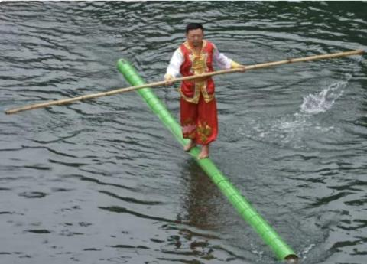
A. 人受合力为零
B. 人对竹筏的力方向竖直向下
C. 人和竹筏的重心在竹筏所在的竖直面上
D. 人和竹竿构成的整体的重心，与杆受到合力的作用线在同一竖直平面上
10.两个带电电荷（重力忽略不计）这两个带电电荷的电荷量q是一样的，但是质量不一样，分别在仪器里运动，其中一个电荷静止先通过加速电场，然后匀速直线通过选择器，通过然后磁场中偏转后打到D点，另一个电荷也先静止加速，然后在速度选择器里做曲线运动，恰好从下板边缘射出，接着再进入磁场偏转，最后也打到D点，下列选项正确的是（ ）
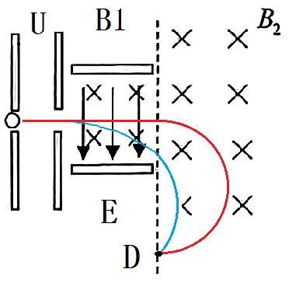
A．
B．缺少
C．让沿直线通过速度选择器速度=
D．缺少
二、实验题
9. 给下列器材，改装成一个欧姆表：
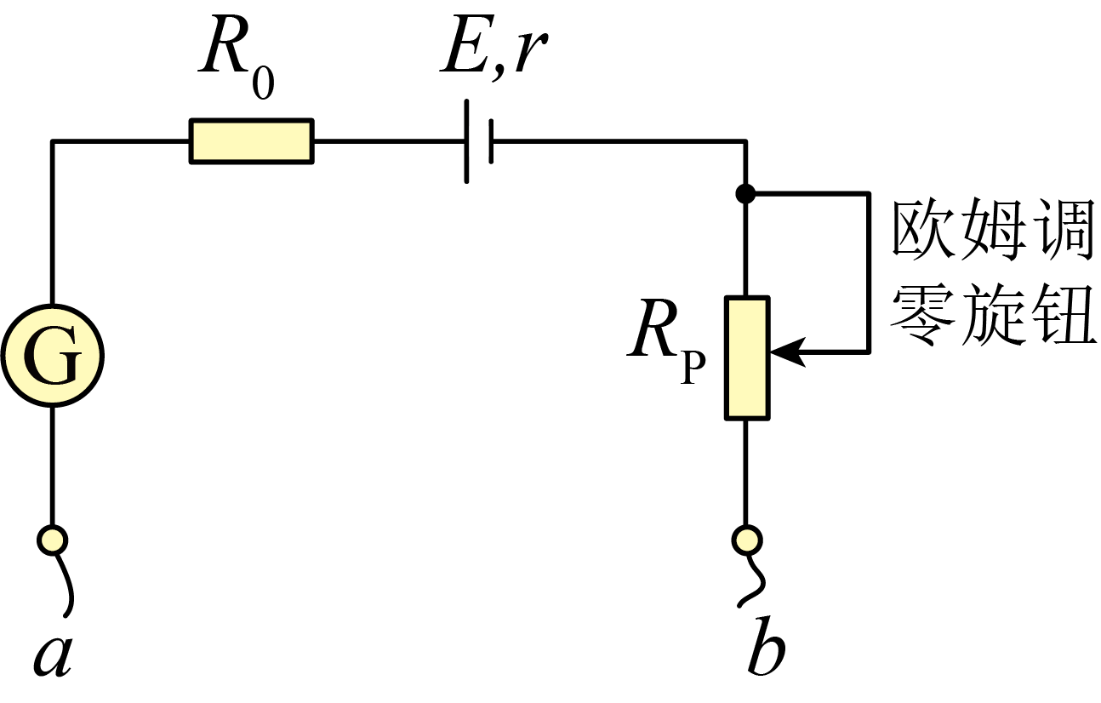
定值电阻
电表：内阻，G表的量程为
电源：内阻不计，电源电压
（1）在测量前要将a，b点______，欧姆表调零让G表示数为______，滑动变阻器调为______。
（2）用调整好的欧姆表测量某个电阻，当欧姆表示数是时，测量的电阻阻值是______。
三、计算题
10. 如图所示，是时刻，两列横波波形图，两列波的波速均为，传播方向相同，则
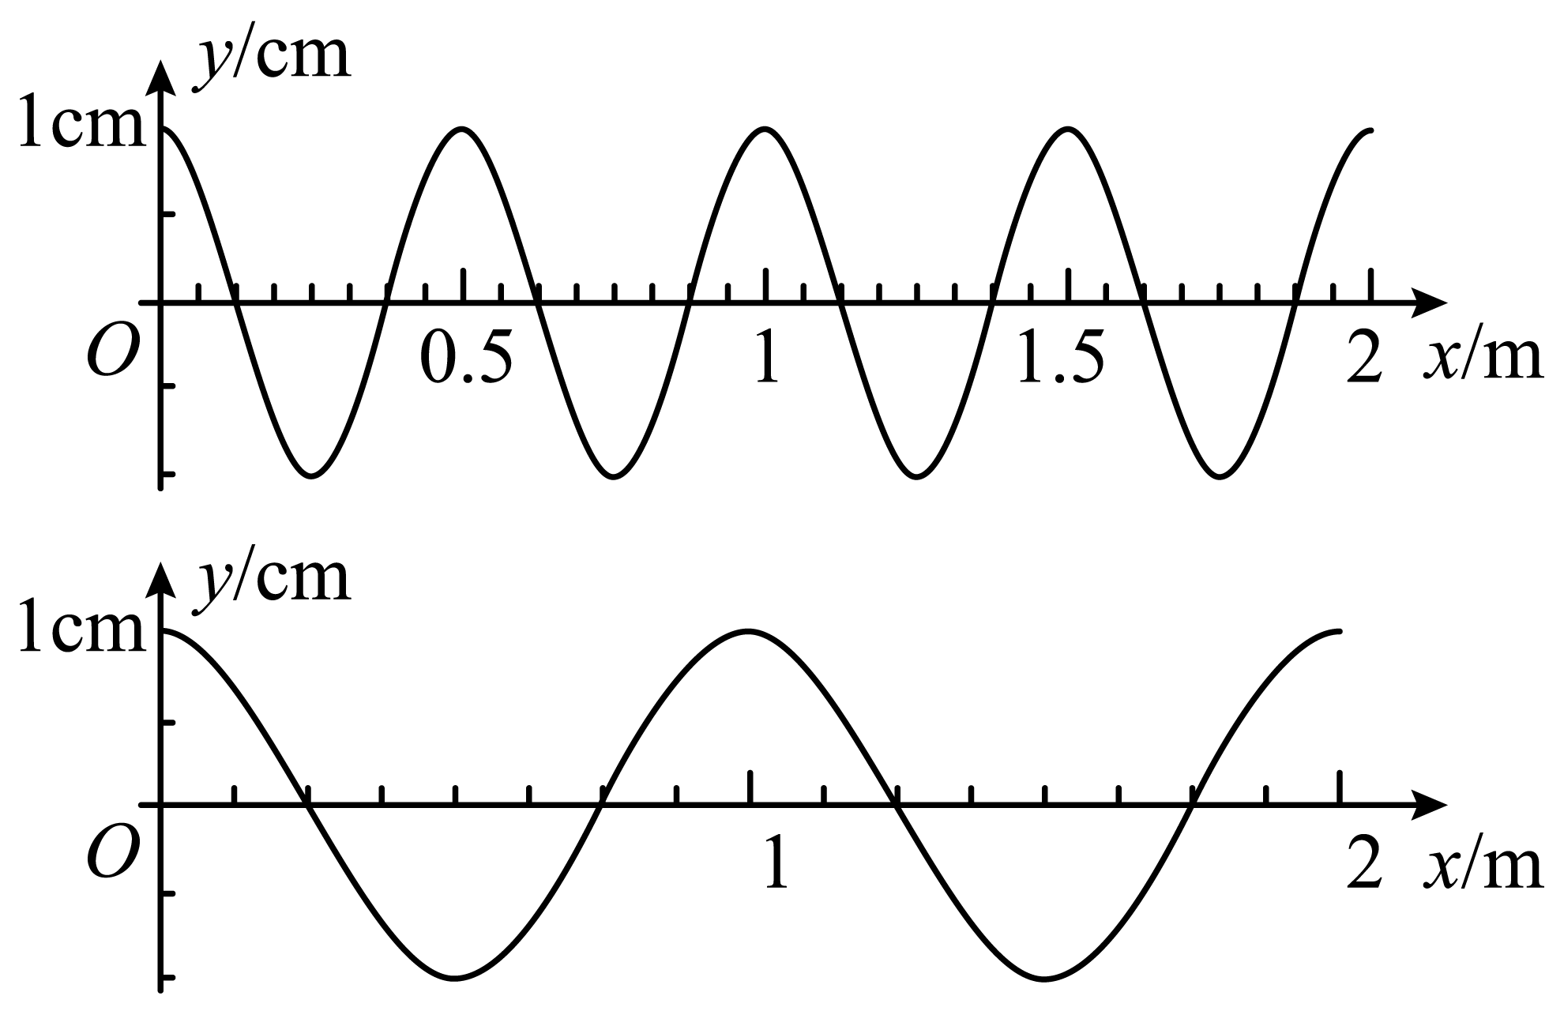
（1）求两列波的波长；
（2）两列波叠加时，求此刻和处质点的位移；
（3）求两列波各自的周期。
11. 带电粒子绕着带电量为的源电荷做轨迹为椭圆的曲线运动，源电荷固定在椭圆左焦点F上，带电粒子电量为；已知椭圆焦距为c，半长轴为a，电势计算公式为，带点粒子速度的平方与其到电荷的距离的倒数满足如图关系。
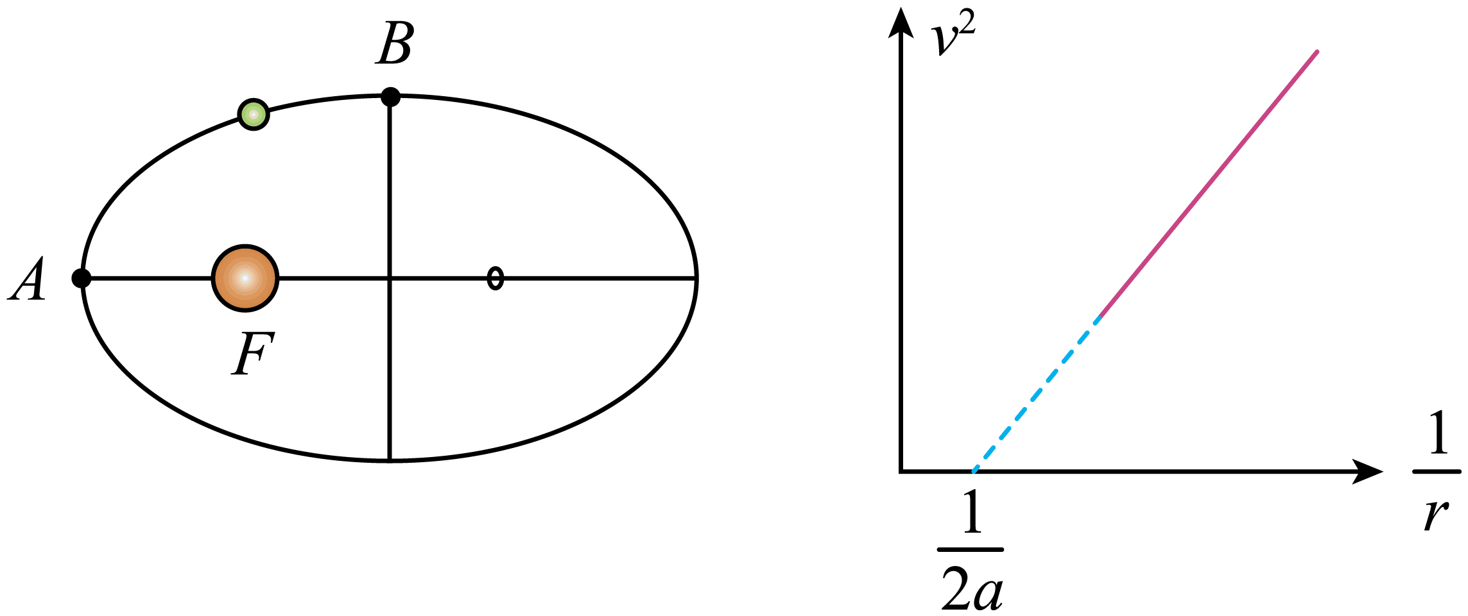
（1）求在椭圆轨道半短轴顶点B的电势；
（2）求带电粒子从A到B的运动过程中，电场力对带电粒子做的功；
（3）用推理论证带点粒子动能与电势能之和是否守恒；若守恒，求其动能与电势能之和；若不守恒，说明理由。
12. 图甲为某智能分装系统工作原理示意图，每个散货经倾斜传送带由底端A运动到顶端B后水平抛出，撞击冲量式传感器使其输出一个脉冲信号，随后竖直掉入以与水平传送带共速度货箱中，此系统利用传感器探测散货的质量，自动调节水平传送带的速度，实现按规格分装。倾斜传送带与水平地面夹角为，以速度匀速运行。若以相同的时间间隔将散货以几乎为0的速度放置在倾斜传送带底端A，从放置某个散货时开始计数，当放置第10个散货时，第1个散货恰好被水平抛出。散货与倾斜传送带间的动摩擦因数，到达顶端前已与传送带共速。设散货与传感器撞击时间极短，撞击后竖直方向速度不变，水平速度变为0。每个长度为d的货箱装总质为M的一批散货。若货箱之间无间隔，重力加速度为g。分装系统稳定运行后，连续装货，某段时间传感器输出的每个脉冲信号与横轴所围面积为I如图乙，求这段时间内：
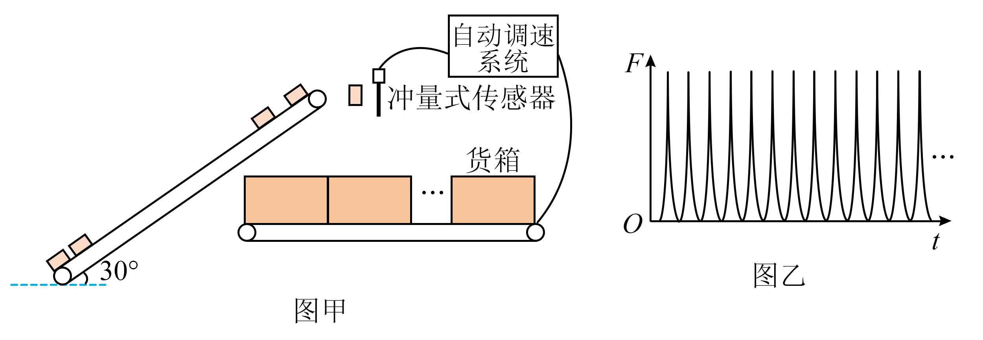
（1）单个散货的质量。
（2）水平传送带的平均传送速度大小。
（3）倾斜传送带的平均输出功率。

